**En marcha una conspiración contra el IMARPE**

Mariano Gutiérrez T.

Ex funcionario del IMARPE

CIP 36812, RENACYT P0039677

***¿Se deben hacer mejoras continuas en la gestión de todas las entidades públicas? Por supuesto, pero eso no debe hacerse a costa del sacrificio de la credibilidad de una entidad que como el Instituto del Mar del Perú (IMARPE), que cuenta con un prestigio bien ganado a nivel internacional***

Un medio de comunicación ha reiniciado una campaña contra el Instituto del Mar del Perú (IMARPE), y ha recibido atención de otros medios interesados en desentrañar el misterio detrás de una denuncia que claramente busca desacreditar al IMARPE. Hasta ahora solo hay algunos rostros identificables, pero todos los rostros detrás de la trama no se revelan aún. Confiemos en que, ya que se ha llegado a esta instancia, el fiscal de este caso desvele completamente esta conspiración contra el IMARPE.

Un colega, reconocido científico extranjero que vivió unos años en Perú, me escribió hace poco para preguntarme cómo entender esta campaña a una entidad que es percibida en el exterior como una entidad científica emblemática, y que entre muchos otros logros, hizo operacional el concepto de manejo precautorio adaptativo en la gestión de pesquerías, además de que -más allá de las carencias económicas de siempre- es uno de los mejor equipados en el mundo y con un plantel científico que destaca en cuanto ámbito le toca representar al país.

Por todo lo que se viene diciendo como parte de esta campaña en contra del IMARPE, habrá que concluir en que no se trata solo de cautelar el derecho al trabajo de una sola persona que dice estar siendo acusada de algo que no habría hecho, aquí parece haber mucho más que eso. Para comenzar, no hay que olvidar algo muy importante, y que es que todo esto comenzó con una “sustracción de información”. Como están las cosas pareciera que, efectivamente, está en curso una conspiración contra el instituto, la cual busca sabotear el sistema de gestión de la pesquería, más específicamente el de la anchoveta. A través de esa campaña inducen a que personas que no conocen la realidad de la pesquería crean, efectivamente, que en el IMARPE es una práctica común la de “inflar” biomasas para contentar a la industria.

Pero basta mirar las cifras para ver que la realidad es otra: la captura promedio de anchoveta ha disminuido de un promedio de 7 MT a 4 MT en el período 2010-2021. Pero, al mismo tiempo, la biomasa se mantiene en un saludable umbral de 10 MT. Ver la figura siguiente, donde se aprecia que, al 2021, la diferencia que hay entre biomasa y captura es de más de 5 millones de toneladas, que es el gran objetivo del manejo que hace ya mucho tiempo que el IMARPE viene logrando.

Diagrama Hovmoller sobre los cambios en la distribución latitudinal de la biomasa observada (biomasa medida) y las capturas anuales de anchoveta entre 1966 y 2021. El eje vertical al lado derecho presenta las biomasas y capturas (en millones de toneladas –MT-), en tanto el eje vertical izquierdo representa los grados de latitud sur. La línea azul gruesa representa la biomasa observada en las estaciones de verano, y la línea negra delgada representa las capturas anuales (en millones de toneladas –MT-). Las líneas punteadas horizontales gruesas indican la biomasa observada promedio entre décadas, en tanto que las líneas punteadas horizontales delgadas representa los promedios decadales de capturas. Nótese la diferencia de más de 5 MT que hay entre biomasa y captura promedio al año 2021. Fuente: IMARPE, IHMA.

Entonces, ¿el IMARPE recomienda cuotas favorables a la industria? Claramente no, y a esto hay que agregar que las segundas temporadas de 2010, 2012, 2016, 2017 y 2019 fueron cerradas por recomendación de IMARPE debido al alto grado de mezcla entre los contingentes de peces juveniles y adultos que se dio en esos años como producto de la perturbación que las ondas Kelvin suele causar sobre los patrones normales de distribución de anchoveta (por ejemplo, con los juveniles más cerca de la costa, y los adultos más alejados, pero durante la propagación de ondas Kelvin los juveniles no se segregan de los adultos). También es necesario mencionar que las cuotas la decide el PRODUCE, no el IMARPE, y que la cuota de 2.8 MT para la segunda temporada de 2019 era elevada considerando el complicado panorama ambiental que se venía con lo de las Kelvin. El año 2014 -simplemente- no hubo segunda temporada. Estas decisiones fueron -como no puede ser de otro modo- aceptadas por toda la industria aunque puede que no les hayan gustado. Entonces, ¿de qué se trata esta campaña tendenciosa?

He sido entre 1991 y 1997, y de 2002 a 2007, el Jefe del área a cargo de las evaluaciones acústicas de IMARPE, conozco y aprecio en sus cualidades a todos los afectados por esta denuncia falsa e injusta, hemos perdido a dos de ellos recientemente, y pienso que ninguno merece la mortificación de pasar por este cuestionamiento sin sustento. Cualquiera de nosotros puede errar cálculos numéricos, es uno de los inconvenientes de trabajar con grandes cantidades de datos. Pero, de allí a afirmar que ha habido o que hay un fraude deliberado y sistemático sin más supuesta prueba que un par de hojas de cálculo sustraídas a su propietario, una vieja computadora -formateada- y que nada tenía que hacer en el tema, y los desafortunados comentarios de una exministra que -en traumática experiencia para ella- se subió a la volada a uno de los barcos del instituto y dijo sobre esta intervención, por ejemplo, que estaba sorprendida de que en los barcos de IMARPE aún se usa papel para hacer anotaciones. ¿Para eso abordo la nave? Ante cosas como esta uno debería sonreír, si no fuera porque de por medio está la reputación de nuestros colegas, científicos respetables, varios de ellos con un reconocido prestigio internacional.

En fin, si la exministra hubiera actuado con rectitud, habría aprovechado una oportunidad DE ORO para hacer una demostración de TRANSPARENCIA, es decir que ante una denuncia como la que se le hizo debió haber convocado a una inmediata auditoría científica (de las que, dicho sea de paso, en IMARPE son muy devotos, porque periódica y voluntariamente se somete a ellas) para salir de toda duda. Pero no, creyó todo lo que oyó, escuchó muy malos consejos, y judicializó la ciencia. Caso único en el mundo. Cómo lamentarán esto en nombre de IMARPE muchos colegas en países donde sí valoran lo que IMARPE ha desarrollado y alcanzado.

Mientras en el exterior nos miran con respeto, acá entre compatriotas, se les falta el respeto a los científicos y se les persigue. Otra posibilidad es que en esta conspiración exista algo personal en contra de alguna o algunas personas dentro de IMARPE; podríamos llegar a saberlo cuando la fiscalía revele los nombres de todos los que aún permanecen en la sombra.

Porque resulta imposible no relacionar la “denuncia” con la iniciativa de cambiar la ley del IMARPE a través de un muy cuestionable decreto “de urgencia”. ¿No era urgente más bien hacer mejoras en la ley acuícola? ¿O proponer una ley para proteger la pesca artesanal selectiva? ¿O aprobar los reglamentos que requieren pesquerías en estado crítico como las de peces costeros? Quienes están detrás de esto no quieren saber nada de esas urgencias, y también es evidente que tampoco mucho sobre los numerosos métodos de evaluación que usa el IMARPE, menos aún conocen los protocolos, como el de estimación de cuota, por ejemplo.

Pero esto no es todo porque, al final, el desenlace -que debería terminar dándole la razón al IMARPE- ya no les interesa a quienes están detrás de todo eso, porque su verdadero objetivo es dañar la pesquería industrial. Y al menos en términos de imagen ya lo vienen consiguiendo: solo hay que entrar a Facebook para comprobar la pobreza de argumentos condenatorios contra el instituto y la SNP. Dicen allí algunos despistados que el objetivo de las empresas es desaparecer toda la anchoveta, y eso forma parte de la estrategia mediática que han implementado: sembrar cizaña, mentir, aprovecharse de la ignorancia, capitalizar el desconcierto, sobre todo de quienes solo han visto de lejos un barco de pesca.

En los reportajes que promueven no dicen, porque por lo visto no lo saben, que contar el número de peces que hay en el mar no es un asunto trivial. Para ello se usan diversos métodos de evaluación directa e indirecta para contrastar resultados, porque cada uno de éstos presenta sesgos particulares, y que un cierto nivel de incertidumbre es usual en las evaluaciones de peces, más aún en un ecosistema marino tan cambiante como el nuestro.

Es así como, por ejemplo, con el método de ecointegración se generan resultados diferentes según el diseño de muestreo y sistema de estatificación que se utilice durante el análisis. Se trata entonces de un conjunto de resultados los que se obtiene, no uno solo. Y el protocolo que se usa para obtener la tabla de decisión con la que PRODUCE decide la cuota establece que, en caso de condiciones anómalas, NO ES EL RESULTADO DE BIOMASA ACÚSTICA el que se utiliza como referencia, y ese fue el caso para la segunda temporada de pesca de 2019. Esa temporada culminó antes de lo previsto debido a la propagación de ondas Kelvin, por recomendación de IMARPE, no por un bajo nivel de biomasa, sino ante la alta dispersión y el alto grado de mezcla entre los contingentes de juveniles y adultos.

Ese escenario complicado que se avecinaba está descrito en el correspondiente informe de IMARPE antes del inicio de esa temporada. Habrá entonces que suponer, otra vez, que la exministra estuvo muy mal asesorada para haber autorizado, en ese contexto, una cuota de 2.8 MT que finalmente era imposible cumplir debido a la ya mencionada dispersión y mezcla que se produjo entre peces juveniles y adultos de anchoveta. Que le estén diciendo a diversos periodistas que el problema era que había baja biomasa es algo que el tiempo transcurrido (dos años) se encarga por sí mismo de desmentir.

Otro mensaje sesgado que se ha venido propalando es que todo el ecosistema depende de la anchoveta. Es indudable que la anchoveta es un componente muy importante de la cadena trófica en la zona costera, pero insistir en que es el único que sostiene al ecosistema completo es, por decir algo, desconcertante. En realidad, es el conjunto de especies de bajo nivel trófico (BNT) lo que es importante para el ecosistema en su conjunto. En la zona costera están, entre otros además de la anchoveta, la múnida, anchoveta blanca o samasa, camotillo y eufáusidos (estos últimos tienen una biomasa mucho más grande que todos los anteriores juntos). En el ecosistema oceánico colindante, el principal grupo de especies BNT es el de los inexplotados peces mesopelágicos, que es el grupo más abundante de todos en el mar peruano, más aún que los eufáusidos.

Entonces, la realidad es mucho más compleja que la que se quiere “vender”, no se le puede simplificar a una frase que es desmentida por la realidad. En cambio, el grupo más frágil de especies es el de los depredadores superiores, alguno de los cuales sí depredan principalmente sobre anchoveta, por lo que el Programa Salvamares está impulsado la capacitación a pescadores designados como especialistas en identificación y liberación de especímenes; la colección de esta clase de información con asesoría de entes académicos permitirá sentar las bases para una próxima evaluación de estas poblaciones. Pero para ciertos medios, esa buena iniciativa privada no es noticia que merezca conocerse, y tampoco lo es que de modo voluntario se vedan zonas adicionales a las que determina el PRODUCE.

Volviendo sobre la pesca de juveniles, esta es una de las preocupaciones de todo el sector. Nadie quiere pescar juveniles, a nadie le conviene por diversas razones, pero evidentemente la estrategia de limitar su captura a un volumen máximo aceptable, que es propuesto por IMARPE, es una medida que funciona bien a juzgar por el nivel de biomasa que permanece en un nivel alto desde hace más de 20 años. Al mismo tiempo, el PRODUCE dispuso la creación del sistema de cierres preventivos (DS-024-2006), que ha acabado con el problema de los descartes. Un estudio llevado a cabo por Gabriel Englander, investigador de la Universidad de Berkeley, utilizando datos proporcionados por la propia SNP para que se evalúe la efectividad del sistema, demuestra que el sistema es único y sofisticado, pero que requiere mejoras que seguramente serán pronto implementadas por el PRODUCE. Pero no se puede volver al sistema anterior -que eso es lo que quieren algunos que no tienen ni idea de la realidad del trabajo en el mar- en el que era imposible cuantificar el impacto que los descartes tenían sobre la anchoveta.

Que se diga que “hoy en día se está pescando más juveniles que antes” no es otra cosa que el producto de la imaginación, simplemente porque no hay información confiable al respecto. En cambio, con el sistema vigente sí podemos medir la cantidad de peces que se captura incidentalmente para actuar en consecuencia. Entonces, el sistema actual puede y debe ser mejorado, y también debe prestarse atención al problema del amallamiento, pero no es una alternativa la de cerrar la pesquería, aunque es eso es al final lo que algunos pretenden. Lo que tendría que hacerse es conformar un grupo de trabajo entre el PRODUCE y el sector privado, con el IMARPE, universidades y empresas que fabrican redes, para acordar un cronograma de tareas que permita proponer una seria de experimentos orientados a hallar una solución, o por lo menos mitigar al máximo posible su impacto.

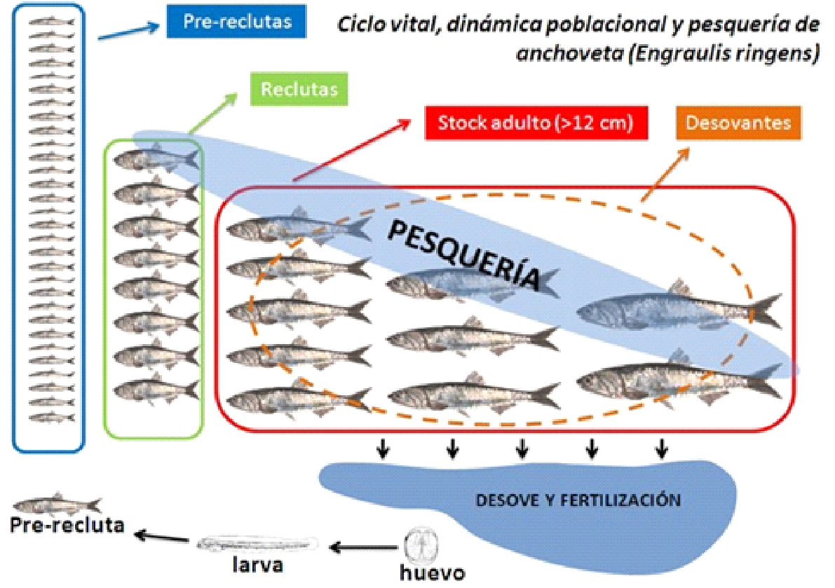Esquema del ciclo vital, dinámica poblacional y pesquería de anchoveta. Desde hace más de 20 años se vienen observando buenos reclutamientos de anchoveta. Esto significa que su hábitat se halla en un nivel altamente productivo. Sin embargo, esto implica que hay en ocasiones una mayor proporción de juveniles que, ante eventos tales como la propagación de ondas Kelvin, se distribuyen en zonas donde normalmente estarían ubicados los adultos.

Como resultado, es inevitable que una red de cerco capture cantidades variables de juveniles. El sistema vigente protege tanto a los juveniles como a los desovantes a través de las vedas, y se establecen porcentajes aceptables de captura incidental de juveniles para no alterar el equilibrio de la población. Se debe hacer notar asimismo que la mortalidad natural es muy alta en los huevos y larvas, disminuyendo en los pre-reclutas, reclutas y peces adultos.

Es conveniente tener presente que las temporadas de pesca se realizan bajo autorización del PRODUCE, en zonas también autorizadas, con barcos que portan los permisos correspondientes, usando un arte de pesca permitido y construido respetando el tamaño de malla legal. Pero ocurre que en ocasiones se captura -sin poder evitarlo- peces juveniles u otras especies no objetivo. Antes del DS-024 se multaba por hechos que no están en mano de los pescadores poder evitar.

¿Cómo entonces se puede argumentar -con sorna- que lo único bueno que ha traído el DS-024 es que ya no se multa a las empresas por pescar juveniles? En algún momento también se ha argumentado que las ecosondas pueden medir la talla de los peces -y así evitar su captura- pero esto es algo que las ecosondas hacen muy mal, y del universo de barcos que operan en la pesquería solo 70 tienen tecnología para medir la REFLECTIVIDAD acústica del pez, no la talla. Esas 70 ecosondas pueden -con amplio margen de error debido a aspectos técnicos que sería muy extenso detallar aquí- convertir esas mediciones de sonido en tallas a través del uso de ecuaciones empíricas, pero esto es algo que -como se ha dicho- es muy impreciso y que podría funcionar razonablemente bien con peces grandes que esté dispersamente distribuidos, pero no es el caso de la anchoveta y de pequeños pelágicos en general.

Hay tecnologías prometedoras (sistemas multihaz), pero los sistemas de análisis para poder medir las tallas con un margen de error aceptable están todavía en una etapa temprana de desarrollo. Como demostración tenemos que en los más avanzados institutos de investigación marina del mundo -como el IMARPE- no se usan sus sistemas multifrecuencia, de banda ancha e incluso multihaz, para medir las tallas de peces. Todos estos institutos lo que hacen es pescar para poder identificar a los peces, y poder medir sus tallas a través de un muestreo biométrico, manual o electrónico, pero no a través de sistemas acústicos. Entonces, ¿cómo se le puede pedir identificación y medición de tallas utilizando los equipos de los barcos, si con los sistemas científicos más modernos eso todavía no es posible?

Bueno, para la tarea que se han planteado quienes quieren dañar al IMARPE, no necesitan conocer la realidad tecnológica, ni ideas sobre cómo mejorar el sistema de gestión de la pesquería, no les hace falta ideas ni propuestas, nada de eso (y si las tienen, por supuesto que no las comparten). Saben incluso menos sobre la gestión de una entidad científica: ¿cómo se le puede haber ocurrido a alguien poner en el DU-015 que hay que fusionar en uno solo los cargos de Presidencia, Dirección Ejecutiva y Dirección Científica del IMARPE? Que así lo haya establecido SERVIR no es para nada un buen argumento, solo basta ver el bajo grado de implementación que se ha tenido a nivel de todo el Estado. Y por último está lo de seleccionar a ese funcionario/a por concurso, pero del o de la cual podrán desprenderse -cuando convenga- a través de la expeditiva vía de la “pérdida de confianza”, como ocurrió en SERFOR y SANIPES, entre otras entidades.

Los que de veras valoramos la importancia del IMARPE para el Perú y el mundo, esperamos que la fiscalía resuelva rápidamente el absurdo e injusto proceso abierto a los 15 profesionales, aunque lamentemos que en dos casos tenga que ser de manera póstuma, eso sí que es de veras urgente. Les han faltado el respeto a todos. Qué difícil es construir una buena reputación, y es más difícil tener que reconstruirla por haber sido enlodados por quienes aún no dan la cara.

15 de noviembre de 2021